Kulturno umetniško društvo K U Č A R



Podzemelj, 29. junij 2010

P O V A B I L O

KUD Kučar je organizator POLETNEGA KARNEVALA MASK NA VODI. Odvijal se bo odvijal 7. avgusta 2010 z zborom mask na Krasincu pred barom BoBer Breg ob 15. uri in spustom izpod slapa ob 16.30 uri. Prve maske bodo prispele v kamp Podzemelj ob 17. uri in tam tudi izstopile. Pričakujemo 2000 gledalcev. Po spustu bo organizirana veselica pred Gasilskim domom Podzemelj.

Vse tiste, ki želite sodelovati v skupinskem spustu našemljeni v maske vabimo, da se prijavite najpozneje do četrtka, 5. avgusta 2010 in sicer s spodnjo prijavnico. Prijavnico oddate Robertu Pajerju (041/605-922, e-mail: robert.pajer2@gmail.com).

Za plovila morate poskrbeti sami.

KUD Kučar
predsednik: Janez Lavrič- IČO

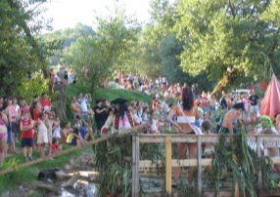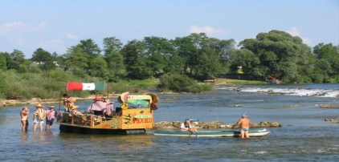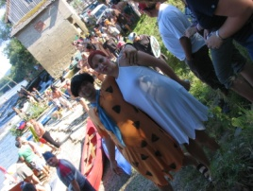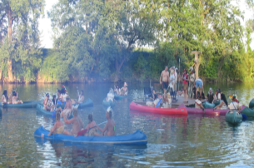

Kulturno umetniško društvo K U Č A R

PRIJAVNICA
za udeležbo na poletnem karnevalu na vodi
Podzemelj, 7. avgust 2010

IME DRUŠTVA IN/OZ. KRAJ:____________________________________
KONTAKTNA OSEBA:_______________________________
GSM KONTAKTNE OSEBE:___________________________
NASLOV SKUPINSKE MASKE:_________________________
ŠTEVILO OSEB V SKUPINSKI MASKI:___________________
OPIS SKUPINSKE MASKE: ______________________________________________________________________________________________________________________________________________________
_______________________________________________________________________________________________________________________________________________________________________________________________________________________________________________________________________________________________________________________________________________________________________________________
SEZNAM OSEB, KI BODO SESTAVLJALE SKUPINSKO MASKO
IME IN PRIIMEK | DATUM ROJSTVA | PODPIS
S podpisom se strinjam, da se udeležujem | dogodka na | lastno odgovornost.

S podpisom se strinjam, da se udeležujem dogodka na lastno odgovornost.
_________________ ________________________
Kraj in datum Podpis in žig

